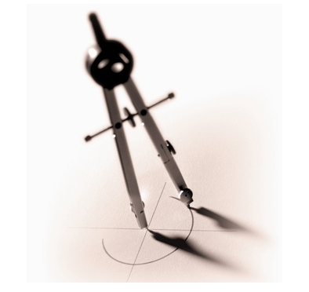
NOM :
Prénom :
Classe :
Perspective cavalière
Exercice

Consigne :
Réaliser la perspective cavalière des pièces ci dessous.
Pour cela, ouvrir la pièce sur Solidworks,
- représenter la face "rouge" à plat,
- représenter les fuyantes parallèle entre elles
- Représenter le contour de la pièce
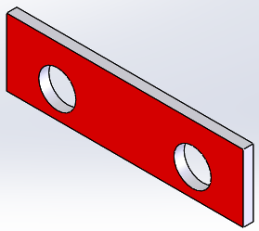
pièce 1

pièce 2 |  |  |  |  |  |  |  |  |  |  |  |  |  |  |  |  |  |  |  |  |  |  |  |  |  |  |  |  |  |  |  | 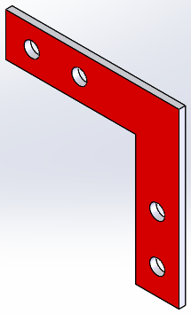

NOM :
Prénom :
Classe :
Perspective cavalière
Exercice

Consigne :
Réaliser la perspective cavalière des pièces ci dessous.
Pour cela, ouvrir la pièce sur Solidworks,
- représenter la face "rouge" à plat,
- représenter les fuyantes parallèle entre elles
- Représenter le contour de la pièce

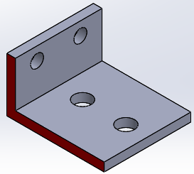
pièce 3

pièce 4 |  |  |  |  |  |  |  |  |  |  |  |  |  |  |  |  |  |  |  |  |  |  |  |  |  |  |  |  |  | 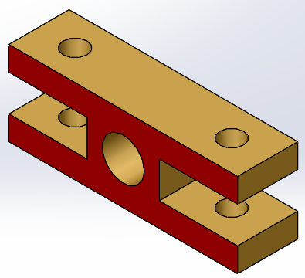

NOM :
Prénom :
Classe :
Perspective cavalière
Exercice

Consigne :
Réaliser la perspective cavalière des pièces ci dessous.
Pour cela, ouvrir la pièce sur Solidworks,
- représenter la face "rouge" à plat,
- représenter les fuyantes parallèle entre elles
- Représenter le contour de la pièce
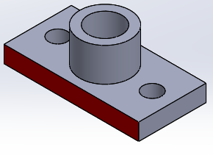
pièce 5

pièce 6 |  |  |  |  |  |  |  |  |  |  |  |  |  |  |  |  |  |  |  |  |  |  |  |  |  |  |  |  |  |  |  | 